Информация о монтажной компании
Название:

Информация о владельце системы SignaPro™
Название:
Адрес объекта:

Данная Форма описывает однотипные волоконно-оптические Линии / Каналы Магистральной подсистемы кабельной системы SignaPro™, которым должен быть присвоен «номер типовой линии» | №

Информация о Линии / Канале Магистральной подсистемы данного типа
Количество Линий/Каналов данного типа: | Магистральная подсистема: внешняя внутренняя
Тип оптического волокна: многомодовое: 50/125 мкм 62.5/125 мкм одномодовое
Муфты – количество: , тип: , производитель: , марка:

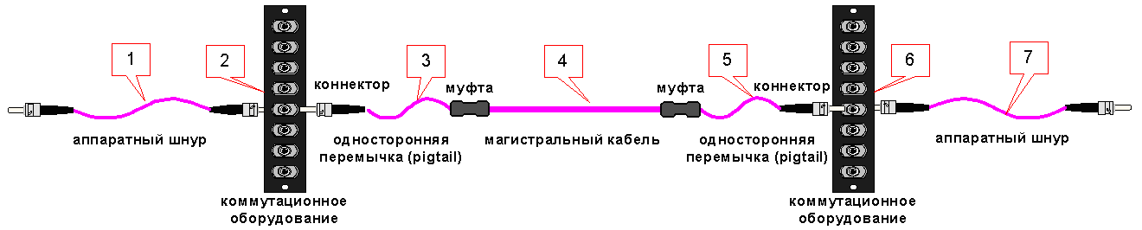
Универсальная модель волоконно-оптической Линии / Канала Магистральной подсистемы
При регистрации кабельной системы модели Канала в Форме должны быть указаны аппаратные шнуры (1 и 7).
При использовании в Линии / Канале односторонних перемычек в Форме должен быть указан артикул шнура, из которого были изготовлены перемычки.
Оборудование, установленное в Линии / Канале Магистральной подсистемы данного типа
 | № | Название компонента |  |  | Артикул | № накладной | Дата накладной
 | 1 | Аппаратный шнур
 | 2 | Коммутационное  оборудование |  | Панель/шкаф
 |  |  |  | Адаптер
 |  |  |  | Кассета для муфт
 | 3 | Односторонняя перемычка
 | 4 | Кабель Магистральной подсистемы
 | 5 | Односторонняя перемычка
 | 6 | Коммутационное  оборудование | Панель/шкаф
 |  |  | Адаптер
 |  |  | Кассета для муфт
 | 7 | Аппаратный шнур

